第十六章 电压 电阻

第2节 串、并联电路中电压的规律
学习目标
1.学会正确使用电压表测量串、并联电路中的电压。
2.在实验过程中,练习根据电路图连接电路和使用电压表的技能。
3.根据实验记录会分析得出串、并联电路的电压规律。
自主探究
测量电压的工具是 ,使用规则是:
(1)应该跟被测用电器 联;
(2)电流从 色接线柱流进,从 色接线柱流出;
(3)被测电压不要超过电压表的 ;在不能预先估计被测电压的情况下,可采用 的方法来判断被测电压是否超过电压表的最大测量电压,如果测得的电压不超过小量程,为提高准确性,应改为 量程测量。
合作探究
一、串联电路的电压规律
思考讨论:
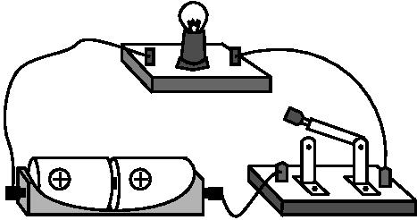
(1)在只有一个灯泡的电路中,灯泡两端的电压与电源两端电压有什么关系?

(2)不同规格的两灯泡串联。闭合开关,两灯泡的发光程度一样吗?
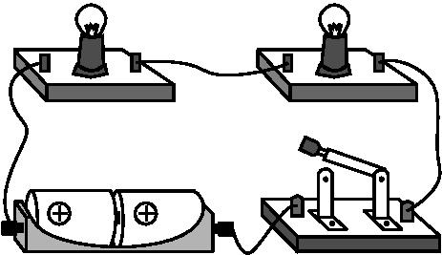

答案点拨:
(1)灯泡两端的电压与电源两端电压相等。
(2)两灯泡的发光程度不同,说明两灯泡两端的电压不同。
探究实验:探究串联电路中用电器两端的电压与电源两端电压的关系。
猜想假设:两个或两个以上用电器组成的串联电路中,各用电器两端的电压与电源两端电压有什么关系?
设计实验:引导学生以小组为单位进行讨论,并利用手中的器材设计实验证明自己的观点。
进行实验:
(1)设计实验电路并画出电路图。
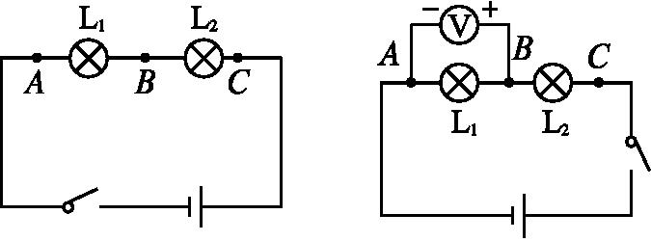

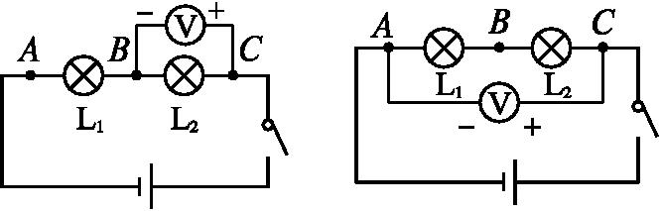
(2)选用不同规格的小灯泡L₁、L₂连接电路。
(3)将电压表的两端分别连到A与B、B与C、A与C上,测量电压U_{AB}、U_{BC}、U_{AC} ,将测量的数据填入设计的表格。
(4)改变两个小灯泡的规格,重做上述实验。
 | L₁两端电压  U_{AB}/V | L₂两端电压  U_{BC}/V | 电源两端电压  U_{AC}/V
第1次测量
第2次测量
第3次测量

实验结论: 。
想想做做:生活中常把电池串联起来使用,串联电池组的电压,与每节干电池的电压之间有什么关系?
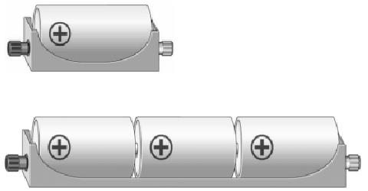

答案点拨:串联电池组两端的电压等于每节电池两端电压之和。
二、并联电路的电压规律
探究实验:探究并联电路各支路用电器两端的电压与电源两端电压的关系
提出问题:如果两个或两个以上的用电器并联,那么各支路用电器两端的电压与电源两端电压的关系如何?
设计实验:引导学生以小组为单位进行讨论,并选择器材设计实验证明自己的观点。
进行实验:
(1)设计实验电路并画出电路图。
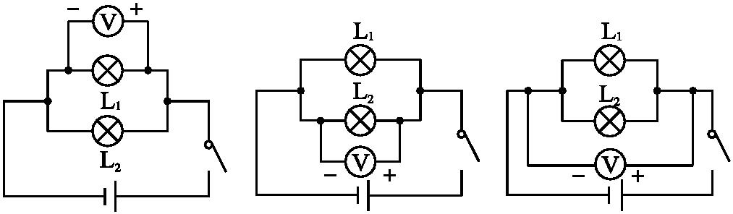

(2)选用不同规格的小灯泡L₁、L₂连接电路。
(3)用电压表分别测量小灯泡L₁、L₂、电源两端的电压U₁、U₂ 、U,将测量的数据填入设计的表格。
(4)改变两个小灯泡的规格,重做上述实验。
 | L₁两端电压  U ₁/V | L₂两端电压  U ₂/V | 电源两端电压  U/V
第1次测量
第2次测量
第3次测量

实验结论: 。
课堂检测
1.同一电路中的两只小灯泡,用电压表测量每只灯泡两端的电压后,发现两只灯泡两端电压相等,由此可以判断两只灯泡( )
A.一定是串联
B.一定是并联
C.一定不是串联
D.可能是串联也可能是并联

2.如图所示的电路中,将开关S闭合,灯L₁和灯L₂均发光,则下列说法中正确的是( )
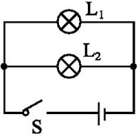
A.灯L₁和灯L₂并联
B.灯L₁和灯L₂串联
C.通过灯L₁和灯L₂的电流一定相等
D.灯L₁和灯L₂两端的电压一定不相等
3.两只相同的灯泡串联起来接在同一电源上,每只灯泡两端电压为U₁;若把它们并联起来接在同一电源上,设每只灯泡两端电压为U₂,那么下列判断正确的是( )
A.U₁∶U₂=2∶1 B.U₁∶U₂=1∶1
C.U₁∶U₂=1∶2 D.U₁∶U₂=1∶4
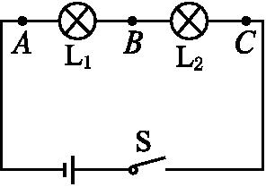
4.如图所示,在“探究串联电路中电压的规律”时,小雨同学用电压表测出AB、BC、AC两端的电压分别为U_{AB}=3 V,U_{BC}=3 V,U_{AC}=6 V,在表格中记录数据后,下一步应该做的是( )
A.整理器材,分析数据,得出结论
B.对换L₁和L₂的位置,再测出一组电压值
C.改变电源电压,再测出几组电压值
D.换用不同规格的小灯泡,再测出几组电压值

5.如图所示电路,将开关闭合后,电压表V₁和V₂的示数分别为10 V和4 V。则此时L₂两端的电压为( )
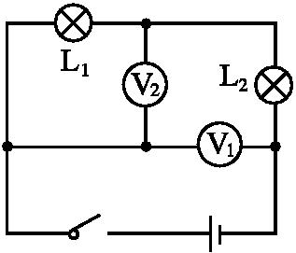
A.4 V B.6 V
C.10 V D.14 V

6.如图所示电路,电源电压为9 V,当开关闭合后,两灯均正常发光,则电压表V₁、V₂、V₃的示数可能是( )
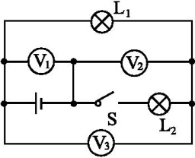
A.9 V,9 V,9 V
B.9 V,0,9 V
C.9 V,6 V,3 V
D.9 V,6 V,9 V
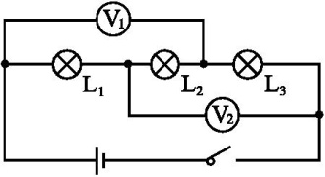
7.如图所示,已知电源电压为12 V,电压表V₁示数是9 V,电压表V₂示数为10 V,则L₁、L₂、L₃两端电压分别为( )
A.2 V,7 V,3 V
B.1 V,2 V,6 V
C.2 V,5 V,5 V
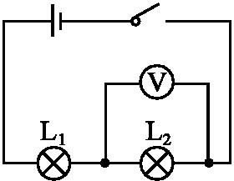
D.3 V,2 V,5 V

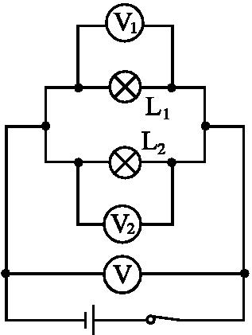
8.如图所示电路中,电源电压是6 V,电压表示数是2 V,电压表测的是灯 两端的电压,灯L₁两端的电压是 V。
9.在如图所示的电路中,V₁的示数为2.5 V,则V₂的示数为 V,V的示数为 V。
10.将小电铃与小电动机串联后接入电源电压为10 V的电路中,用电压表测得电铃两端的电压为6 V,则小电动机两端的电压为 V;如果将它们并联后接入电源电压为6 V的电路中,则电铃两端的电压是 V,小电动机两端的电压是 V。
11.如图甲是用电压表测量电压的实验电路图,电压表所用量程不明,开关闭合后,电压表V₁、V₂的指针位置如图乙、丙所示,则电压表V₁、V₂的读数分别为 、 ,L₂两端的电压为 。
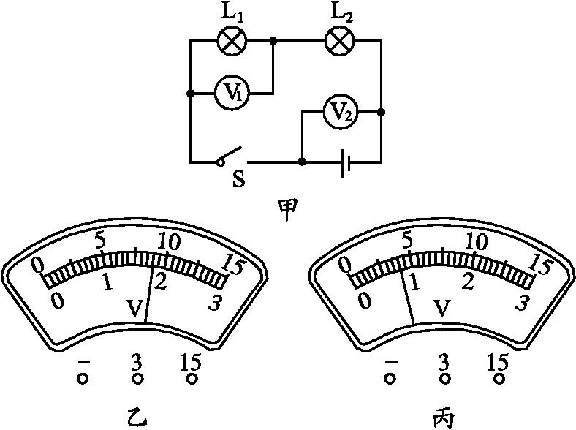

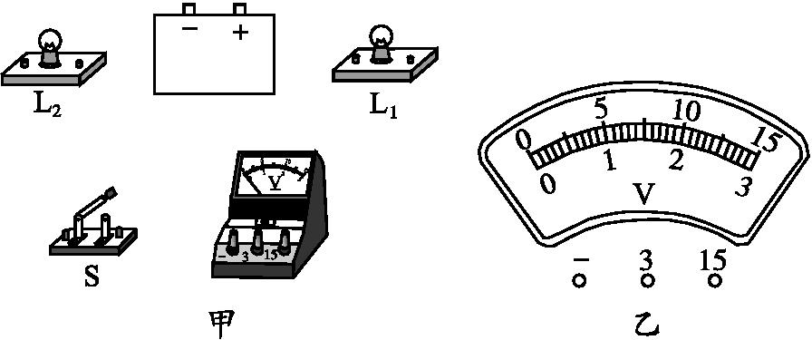
12.若用如图甲所示的元件组成灯L₁、L₂串联,电压表测灯L₁两端电压的电路,请完成下列问题:

(1)画出电路图;
(2)连接实物图(用笔画线代替导线);
(3)已知总电压为6 V,灯L₂两端电压为2 V,请在图乙中标出电压表示数及接线柱。

参考答案
自主探究
电压表 (1)并 (2)红 黑 (3)量程 试触 小
合作探究
一、串联电路的电压规律
串联电路中,电源两端的电压等于各用电器两端电压之和
二、并联电路的电压规律
并联电路中,电源两端的电压与各用电器两端电压都相等
课堂检测
1.D 解析:易错选B项,认为两只灯泡两端电压相等,根据并联电路特点,判断一定是并联,而实际上忽略了还得与电源电压相等,才一定是并联。
2.A 解析:由题图可知,L₁和L₂并联,A项正确,B项错误;在并联电路中,两灯两端电压一定相等,故D项错误;根据欧姆定律I=可知,当两灯的电阻相等时,通过两灯的电流一定相等,当两灯的电阻不相等时,通过两灯的电流不相等,故C项错误。
3.C 解析:设电源电压为U,相同的灯泡串联,每只灯泡两端电压U₁=;若并联,每只灯泡两端电压U₂=U,所以U₁∶U₂=∶U=1∶2,故C项正确。
4.D 解析:在探究串联电路中电压的规律时,用电压表测出AB、BC、AC两端的电压后,为寻找规律,应换用不同规格的小灯泡,再测出几组电压值,然后分析数据,这样的结论才具有科学性。
5.B 解析:V₁测的是串联电路的总电压为10 V,V₂测的是L₁两端电压为4 V,所以L₂两端电压为10 V-4 V=6 V。
6.C 解析:由题图可知,灯L₁、L₂串联,V₁测电源电压,V₂、V₃分别测灯L₂、L₁两端的电压,由串联电路电压的特点知,V₁的示数为V₂和V₃示数之和,C项正确。
7.A 解析:因为电压表V₁测L₁和L₂两端的总电压,V₂测L₂和L₃两端的总电压,所以U₁+U₂=9 V;U₂+U₃=10 V;U₁+U₂+U₃=12 V。三式联立可得:灯L₁、L₂、L₃两端的电压分别为U₁=2 V,U₂=7 V,U₃=3 V。
8.答案:L₂ 4
解析:该电路中L₁、L₂串联,电压表与L₂并联,所以测的是L₂两端的电压,因此灯L₁两端的电压为6 V-2 V=4 V。
9.答案:2.5 2.5
解析:题图中,灯L₁、L₂并联,电压表V、V₁、V₂分别测电源、L₁、L₂两端的电压,根据并联电路电压的特点可知,其示数U=U₁=U₂。
10.答案:4 6 6
解析:当小电铃和小电动机串联时,小电动机两端的电压等于电源电压与小电铃两端的电压之差,即U_{电动机}=U-U_{电铃}=10 V-6 V=4 V;当小电铃与小电动机并联在电路中时,各支路两端的电压都相等,且等于电源电压。
11.答案:1.8 V 4 V 2.2 V
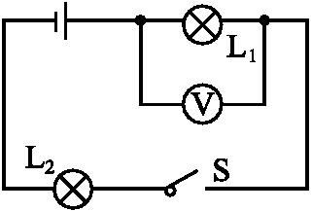
解析:由题甲图可知,电压表V₁跟灯泡L₁并联,测灯泡L₁两端的电压,电压表V₂测电源电压,所以V₂的示数应大于V₁的示数。因此,V₁应选0~3 V量程,V₂应选0~15 V量程。根据电压表的读数规则可知,V₁的示数为1.8 V,V₂的示数为4 V。L₂两端的电压为4 V-1.8 V=2.2 V。
12.答案:(1)如图所示
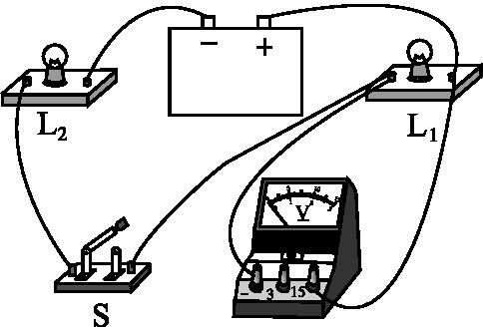
(2)如图所示
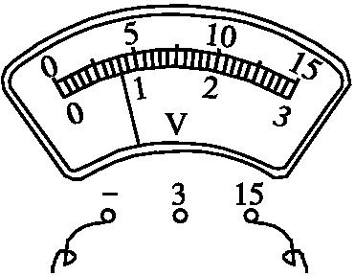
(3)如图所示

解析:连接电路时,应先将L₁、L₂和开关组成串联电路,再把电压表与L₁并联,由题意可知,L₁两端的电压U₁=U-U₂=6 V-2 V=4 V,电压表量程应选0~15 V。

